Nom :
Quel est votre « compas* politique »?

* ou « Boussole »
Depuis longtemps et même de nos jours, on a tendance à classifier les partis politiques et les chefs politiques selon un continuum « gauche ←→ droite ». Selon ce système, les partis et les personnes qui favorisent beaucoup de changement social avec un grand rôle pour le gouvernement sont surnommés « gauchistes » et ceux désirant un rôle minimal pour le gouvernement et sans grands changements sociaux sont surnommés « droitistes ». Si nous reconnaissons qu'il s'agit essentiellement d'une ligne économique, ce système marche bien. On peut montrer, par exemple, Staline, Mao Tse Tung et Pol Pot, et leur obsession avec une économie totalement contrôlée, sur la gauche. Mais il existerait aussi des socialistes comme Mahatma Gandhi (Inde) et Robert Mugabe (Zimbabwe) qui occuperaient une position gauche moins extrême. Margaret Thatcher (Grande Bretagne) serait bien plus à droite, mais encore plus droitiste serait quelqu'un comme le Général Pinochet du Chile. Mais est-ce correct de dire que Stalin et Gandhi sont simplement « gauchistes », malgré le fait que l’un était un monstre quant aux questions humanitaires et Gandhi était un héros humanitaire? Évidemment que non!
La réalité, c’est que ce système gauche/droite traite de l'économie, mais ignore la dimension sociale, qui est également importante dans la vie politique. Voilà pourquoi certains académiques politiques ont ajouté une autre mesure –- une ligne qui va du haut en bas, qui mesure la position d’un individu ou d’un parti politique selon s’il est extrêmement autoritaire ou extrêmement libertaire (« laissez-faire »). Cette axe verticale mesurerait combien un politicien ou un parti ou une personne serait en faveur d’intervenir ou non sur des questions morales comme l’avortement ou les drogues; s’il serait prêts à créer des lois sur la question, ou plutôt de laisser les gens faire à leur guise.

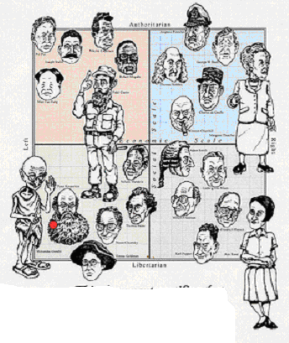
Confus/e? Ne t’inquiète pas! Après avoir répondu aux propositions suivantes au cours des prochaines 5-10 minutes, tout sera expliqué. Dans chaque cas, on t’invite à choisir la réponse qui décrit le mieux votre sentiment: Tout à fait d'accord, d'accord, pas d'accord ou pas du tout d'accord. À la fin du test, tu calculeras ta « boussole politique », et détermineras ta propre position sur celle-ci.

Nouveaux mots de vocabulaire :
__________________ = _________________
__________________ = _________________

Première série de questions : Le Canada dans le monde : Je…
suis suis m’ m’
Nouveaux mots de vocabulaire :
__________________ = _________________
__________________ = _________________

complète- d’accord oppose oppose
ment complète-
d’accord ment

1. J’appuierais toujours mon pays, peu importe
s’il a tort ou s’il a raison. ___ ___ ___ ___

2. Si la mondialisation économique est inévitable,
il devrait principalement servir l'humanité plutôt
que les intérêts des grandes compagnies multinationales. ___ ___ ___ ___

3. Personne ne choisit son pays de naissance, alors
il est absurde d’être « fier » de son pays. ___ ___ ___ ___

4. Notre race a plusieurs qualités supérieures, quand
on la compare avec d’autres races. ___ ___ ___ ___

5. L’ennemi de mon ennemi, c’est mon ami. ___ ___ ___ ___

6. L’action militaire qui brise la loi internationale,
c’est une nécessité, parfois. ___ ___ ___ ___

7. Il y a présentement dans le monde une fusion
inquiétante d’information et de divertissement
qui m’inquiète; il manque assez d’histoires sur
les véritables problèmes comme l’exploitation ou
la pauvreté en faveur de nouvelles sur des célébrités ___ ___ ___ ___

Deuxième série : Évalue tes attitudes sur les finances…

8. En fin de compte, c’est la classe sociale qui
divise les gens plus que les nationalités ___ ___ ___ ___

9. Il est plus important de contrôler l’inflation
que de contrôler le chômage. ___ ___ ___ ___

10. Puisqu’on ne peut pas être certains que les
compagnies agiront de façon responsable
envers l’environnement, il faut avoir des lois
pour les forcer à l’être. ___ ___ ___ ___

11. « De chacun selon ses habiletés; à chacun selon ses
besoins » -- voilà une idée fondamentalement juste. ___ ___ ___ ___

12. C’est un reflet triste de notre société moderne
que quelque chose d’aussi fondamentale que
l’eau soit devenue une marchandise embouteillée,
marquée par le logo d’une compagnie, et vendue. ___ ___ ___ ___

13. La terre ne devrait pas être une marchandise vendue
ni achetée. ___ ___ ___ ___

14. Il est regrettable que certains gens deviennent
riches simplement en manipulant l’argent, sans créer
un bien/un produit utile pour la société. ___ ___ ___ ___

15. Des fois, le protectionnisme est nécessaire dans
le commerce. ___ ___ ___ ___

Je…
Nouveaux mots de vocabulaire :
__________________ = _________________
__________________ = _________________

suis suis m’ m’
complète- d’accord oppose oppose
ment complète-
d’accord ment

16. La seule responsabilité « sociale » qu’une
compagnie devrait avoir, c’est de créer des profits
pour les personnes qui ont investi l’argent dans cette
compagnie. ___ ___ ___ ___

17. On impose trop de taxes sur les riches. ___ ___ ___ ___

18. Ceux qui peuvent payer plus cher pour les soins de
santé devraient avoir le droit d’avoir accès à de
meilleurs soins, plus rapidement. ___ ___ ___ ___

19. Les gouvernements devraient pénaliser les compagnies
qui mentent au public. ___ ___ ___ ___

20. Le gouvernement devrait empêcher des compagnies à
devenir si puissantes qu’elles forment une monopole
dans leurs domaine de commerce (ex. Microsoft) ___ ___ ___ ___

21. Plus l’économie (et les compagnies) sont libres,
plus les gens sont libres de prospérer. ___ ___ ___ ___

Troisième série : Tes opinions sur quelques questions sociales

22. Un avortement, lorsque la vie de la femme en
question n’est pas menacée, devrait être illégale. ___ ___ ___ ___

23. On devrait questionner toute autorité. ___ ___ ___ ___

24. Une dent pour une dent; un oeil pour un oeil est
une bonne philosophie pour l’humanité. ___ ___ ___ ___

25. Les contribuables ne devraient pas être obligés
à payer des taxes pour garder un musée ou un théâtre
ouvert s’il n’est pas capable de gagner assez d’argent
avec les frais payés par les visiteurs. ___ ___ ___ ___

26. L’assiduité ne devrait pas être obligatoire à l’école. ___ ___ ___ ___

27. Tout le monde a des droits, mais il est mieux
pour tout le monde si les gens de types différents se
regroupent avec leurs semblables, plutôt que mêler
les gens différents tous ensembles. ___ ___ ___ ___

28. Même les bons parents trouvent parfois nécessaire
de donner une fessée à leurs enfants. ___ ___ ___ ___

29. C’est naturel que les enfants gardent quelques
secrets de leurs parents. ___ ___ ___ ___

30. Posséder la marijuana pour l’usage personnel ne
devrait pas être une affaire criminelle. ___ ___ ___ ___

Je…
Nouveaux mots de vocabulaire :
__________________ = _________________
__________________ = _________________

suis suis m’ m’
complète- d’accord oppose oppose
ment complète-
d’accord ment
31. Le but le plus important des écoles, c’est de
préparer la prochaine génération à occuper des emplois. ___ ___ ___ ___

32. On ne devrait pas permettre aux gens qui ont
des déficiences physiques ou mentales sérieuses à
avoir des enfants. ___ ___ ___ ___

33. La plus importante chose que les enfants devraient
apprendre à accepter, c’est le discipline. ___ ___ ___ ___

34. Il n’y a pas de cultures « sauvages » vs.
« civilisées »; il n’y a que des cultures différentes. ___ ___ ___ ___

35. Ceux qui peuvent travailler, mais choisissent de ne
pas travailler, ne devraient pas s’attendre à ce que
la société les soutienne. ___ ___ ___ ___

36. Quand on est troublé, la meilleure chose à faire,
c’est de nous occuper avec des choses plaisantes. ___ ___ ___ ___

37. Les immigrants de première génération ne pourront
jamais s’intégrer complètement dans leur nouveau pays. ___ ___ ___ ___

38. Ce qui est bon pour la plupart des compagnies,
c’est bon pour la société entière. ___ ___ ___ ___

39. Une chaîne de radio ou télévision (ex. CBC) ne devrait
jamais recevoir l’argent gouvernemental, même si elle dit
qu’elle est « indépendante » de l’influence
gouvernemental. ___ ___ ___ ___

Quatrième série : Comment tu trouves la société en générale…

40. On limite excessivement nos libertés civiles au
nom de « combattre le terrorisme ». ___ ___ ___ ___

41. Un avantage d’avoir un système dictatorial, c’est
qu’il élimine tous les arguments et débats prolongés qui
ralentissent le progrès dans un système
démocratique. ___ ___ ___ ___

42. Bien que l’âge électronique rend la surveillance
des personnes ordinaires plus facile, seuls les malfaiteurs
devraient s’en inquiéter. ___ ___ ___ ___

43. La peine de mort devrait être une option pour les
crimes les plus sérieux. ___ ___ ___ ___

44. Dans une société civilisée, il faut avoir des gens
en haut pour gérer les choses, et des gens en bas qui
obéissent. ___ ___ ___ ___

Je…
Nouveaux mots de vocabulaire :
__________________ = _________________
__________________ = _________________

suis suis m’ m’
complète- d’accord oppose oppose
ment complète-
d’accord ment
45. L’art abstrait qui ne représente rien de concret
ne devrait pas être considéré comme étant « l’art » du
tout. ___ ___ ___ ___

46. Dans la justice criminelle, la punition est plus
importante que la réhabilitation. ___ ___ ___ ___

47. C’est une perte de temps d’essayer de réhabiliter
certains criminels. ___ ___ ___ ___

48. L’entrepreneur et le manufacturier sont plus
importants que l’artiste et l’écrivain. ___ ___ ___ ___

49. Les mères peuvent bien avoir des carrières, mais
leur premier devoir c’est de s’occuper de leurs familles. ___ ___ ___ ___

50. Les compagnies multinationales exploitent les
richesses génétiques des pays en voie de développe-
ment, sans récompenser les gens qui habitent ces pays. ___ ___ ___ ___

51. Être capable d’accepter les choses comme elles
sont, c’est un signe de maturité. ___ ___ ___ ___

Cinquième partie : Quelques questions sur la religion…

52. L’astrologie explique avec exactitude plusieurs
choses. ___ ___ ___ ___

53. On ne peut pas être « moral » sans aussi être
« religieux ». ___ ___ ___ ___

54. La charité, c’est plus efficace que le bien-être
social pour aider ceux qui sont honnêtement en besoin. ___ ___ ___ ___

55. Certains gens sont de nature malchanceuse. ___ ___ ___ ___

56. Il est important que mon école enseigne des
valeurs religieuses. ___ ___ ___ ___

Sixième série : Et enfin, regardons le sexe…!

57. Le sexe, à l’extérieur du mariage, c’est presque
toujours immoral. ___ ___ ___ ___

58. Un couple homosexuel dans une relation stable et
aimable, devrait avoir le droit d’adopter un enfant. ___ ___ ___ ___

59. La pornographie qui montre des adultes qui ont
participé librement devrait être légalement disponible
aux adultes. ___ ___ ___ ___

Je…
Nouveaux mots de vocabulaire :
__________________ = _________________
__________________ = _________________

suis suis m’ m’
complète- d’accord oppose oppose
ment complète-
d’accord ment
60. Ce qui se passe entre adultes qui participent
librement dans des activités dans une chambre à
coucher privée ne devrait jamais être une affaire
investiguée par l’état (le gouvernement) ___ ___ ___ ___

61. Personne ne peut sentir qu’il/elle est
naturellement homosexuel. ___ ___ ___ ___

62. De nos jours, les discusssions franches au sujet
du sexe sont devenus trop communs et inappropriés. ___ ___ ___ ___

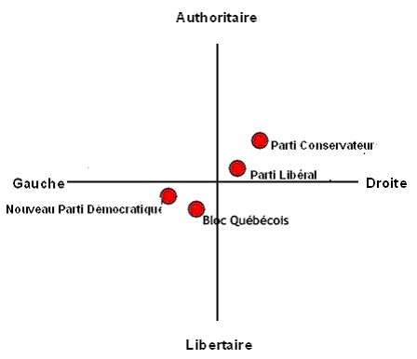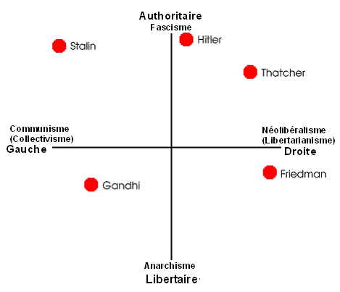
Autoritaire
Autoritaire

Où te trouves-tu dans ce schéma?

Ton devoir : visite le site

http://www.politicalcompass.org/
pour compléter le questionnaire et voir le calcul automatique!

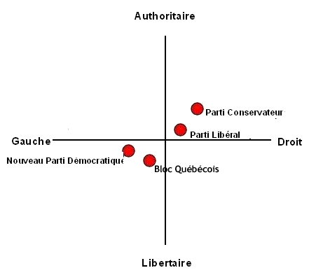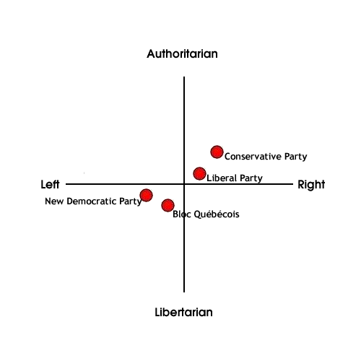
Authoritaire
Libertaire
Communisme
(Collectivisme)
Néolibéralisme
(Libertarianisme)
Anarchisme
Fascisme
Gauche
Droite

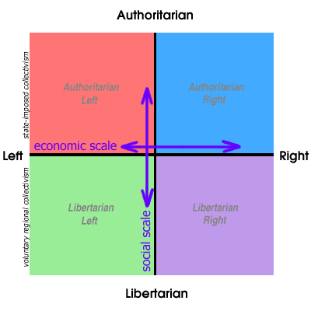
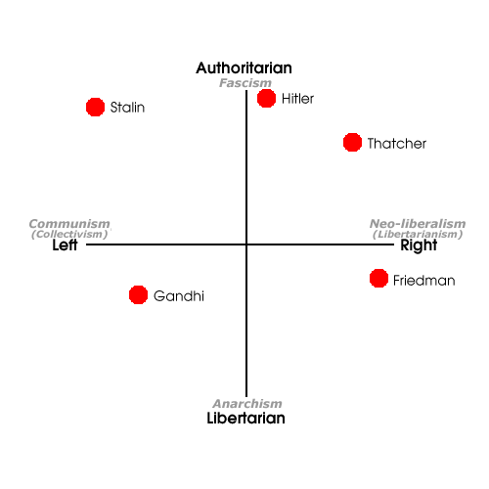

Your political compass

Economic Left/Right: -6.12
Social Libertarian/Authoritarian: -3.64
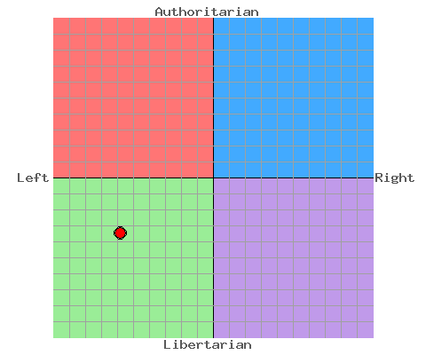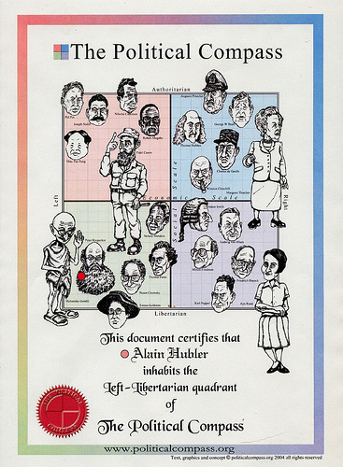

Nom :__________________
La boussole politique : Vocabulaire clef
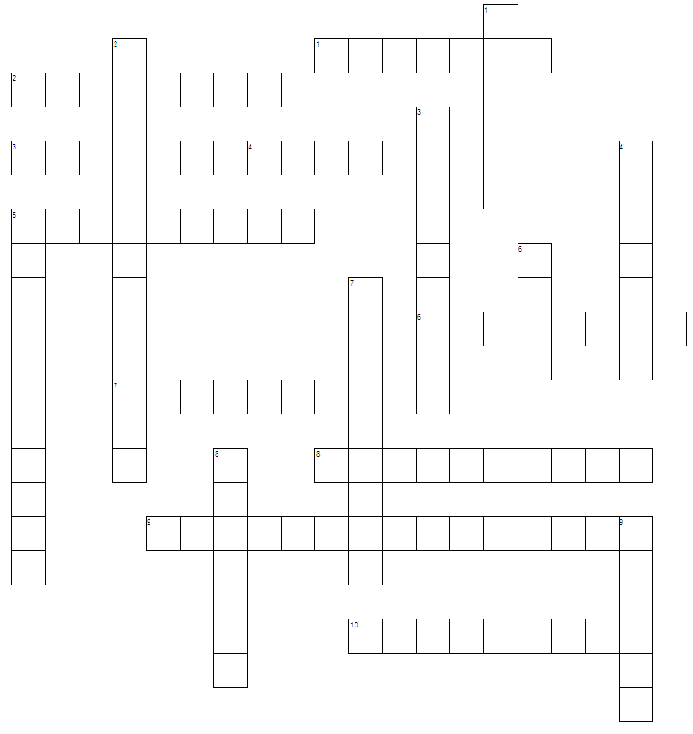
Utilise tes définitions et synonymes dans tes boites de vocabulaire pour le
“Compas politique” pour rmplir chacune des phrases suivantes!
Horizontalement
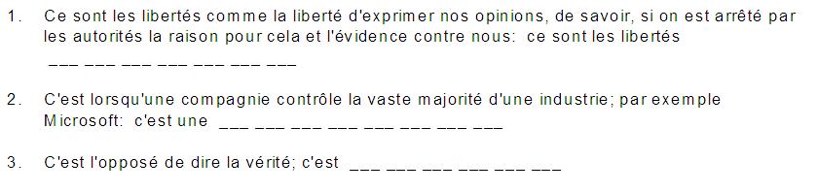
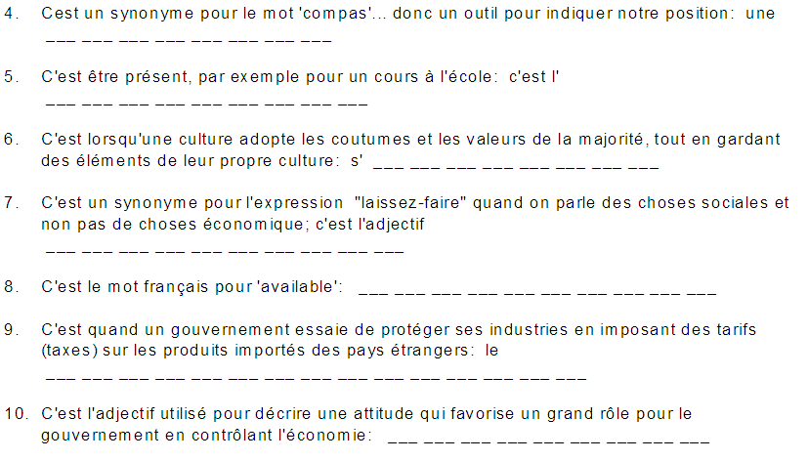
Verticalement
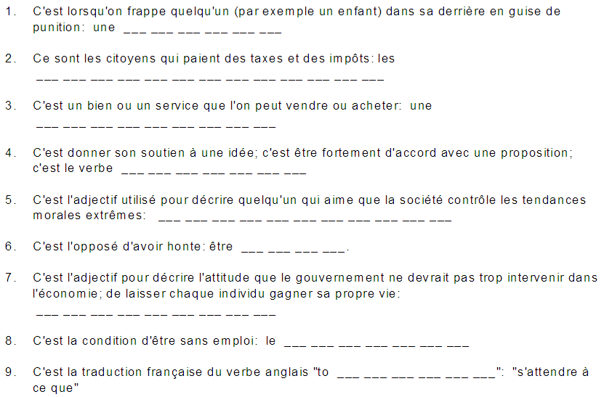

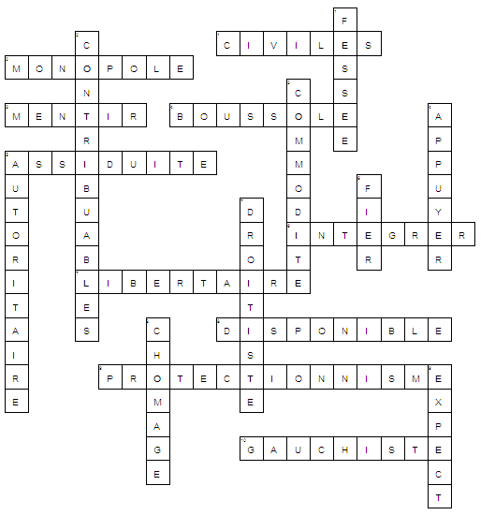
Nom:_________________________________
Compas politique: Vocabulaire Clef (2)
Utilise tes le “Compas politique” et la banque de vocabulaire au verso pour remplir chacune des phrases suivantes!

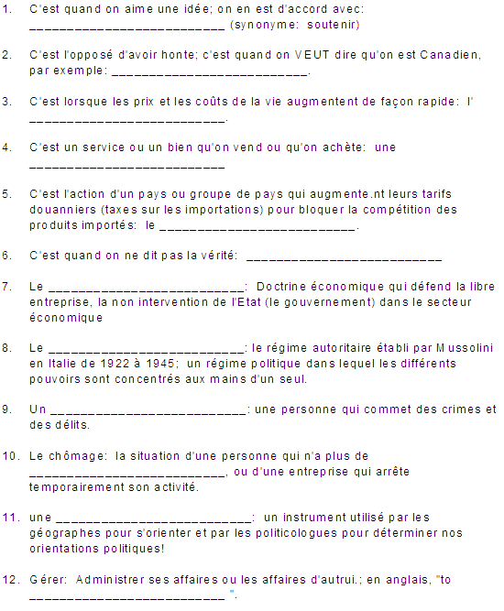
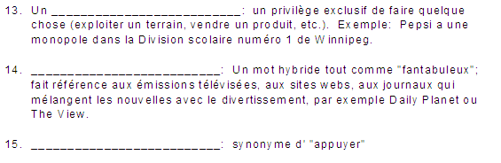
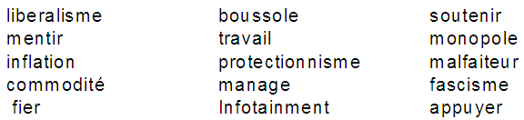

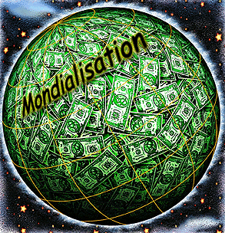
Notes Powerpoint:
